**IMPLEMENTACAO DO SISTEMA NO SERVIDOR DO CLIENTE**

**Considerações Iniciais e outros**

1. VERIFICAR A VERSAO DO SERVIDOR COM O CLIENTE (WINDOWS SERVER 2012 EM DIANTE);
2. PEGAR BANCO DO ZERO(Quando a empresa está iniciando, ou iniciando uma filial)

PEGAR O APP ‘’ATIVO.LOG.DB’’ OU ‘’ATIVO.COM.DB’’ A ÚLTIMA VERSAO NA PASTA:

\\SERVER > INSTAL > ATIVO > **LOG** OU **COM** > DB

1. CRIAR ESTRUTURA PADRAO DE PASTAS:
   1. C:\SyBaseADS (Não compartilhar esta pasta)

Dentro da pasta SyBaseADS incluir as pastas: Backup, Data, Log e Temp.

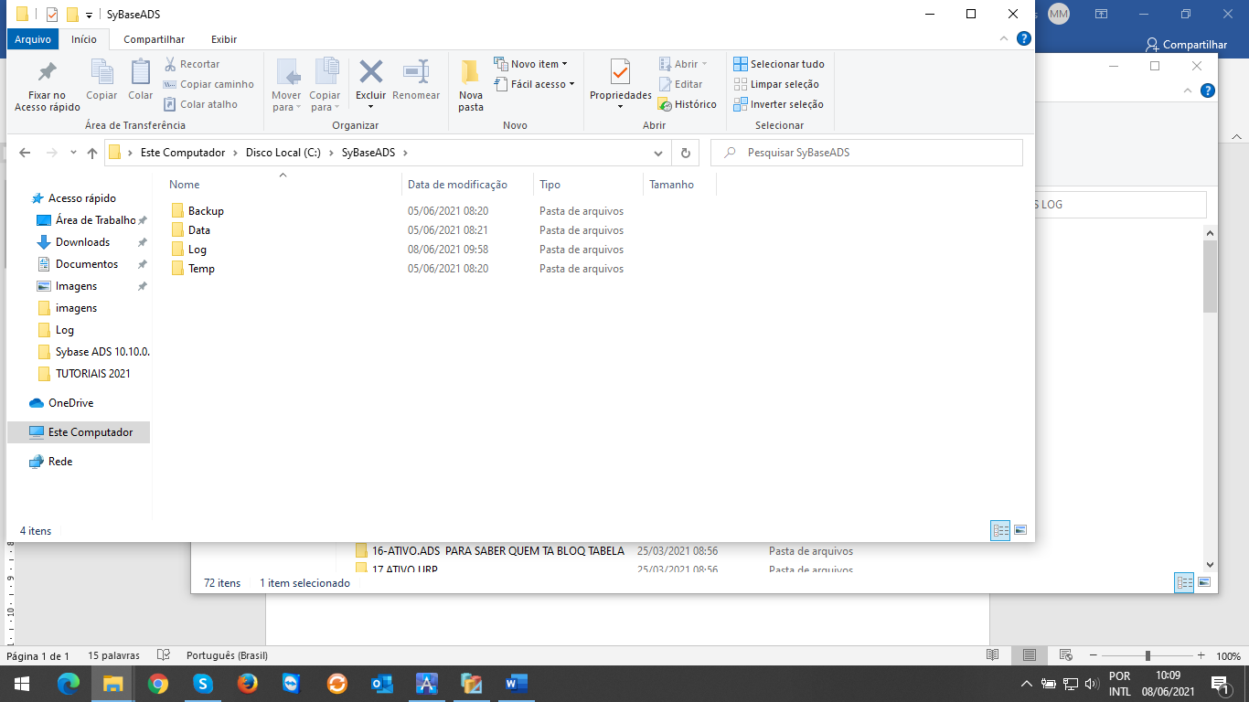

Dentro da pasta Data incluir a pasta: NomeDaEmpresa>Log ou Com.

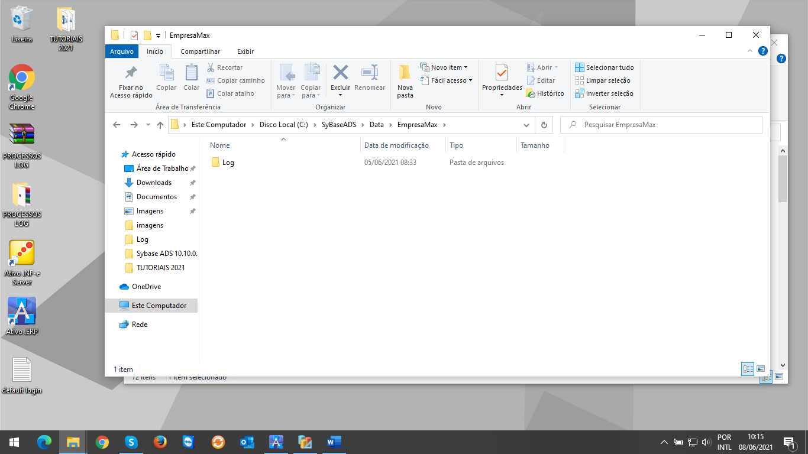

Dentro da pasta **Log** (para distribuição) ou **Com** (para varejo), copiar a base de dados quando já existente ou instalar quando for o banco do zero.

2.1. C:\Install (Compartilhar esta pasta)

Dentro da pasta **Install** > **Ativo** incluir as pastas: ERP, NFC-e.Server, NF-e.Server, PDV, PV E SFA.

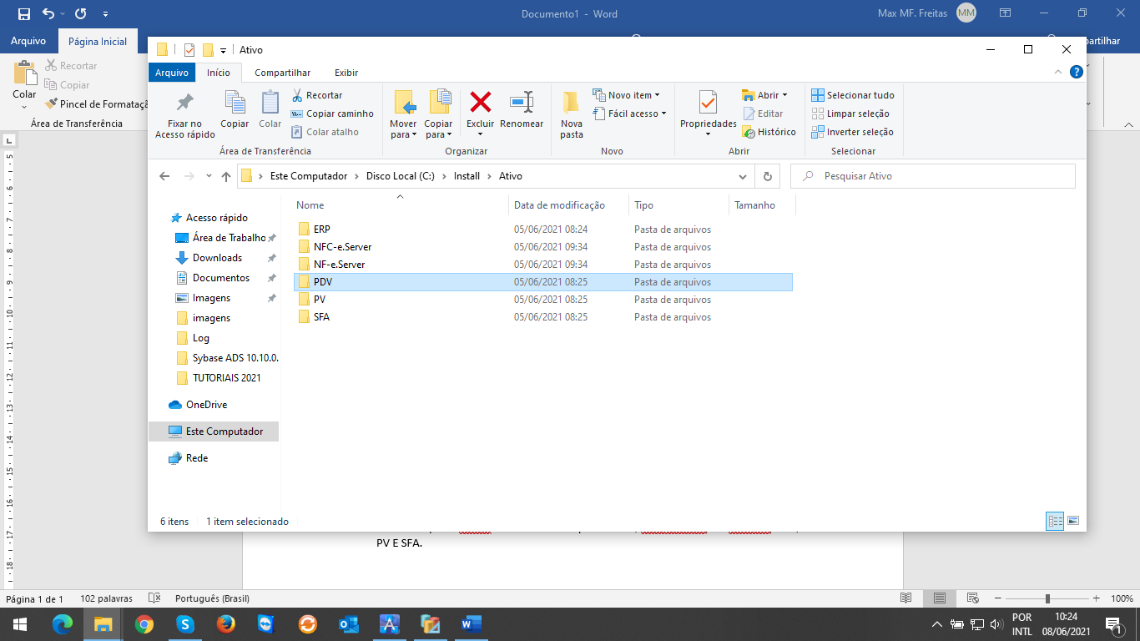

1. INCUIR NA PASTA: C: > **SyBaseADS** > **Log**, o arquivo “adsserver” e configurar.

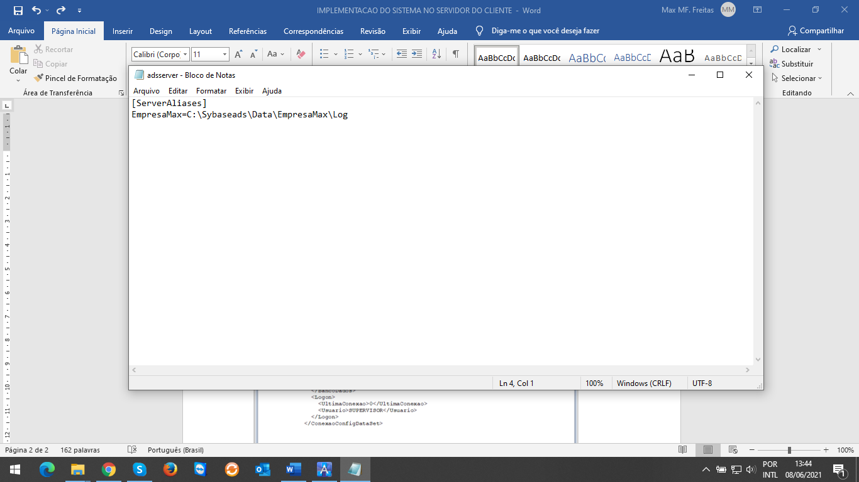

1. INCLUIR NA PASTA: C: **Install** > **Ativo** > **ERP**, o arquivo “BancoDados” que se encontra no caminho: **\\server\Install\Ativo\Arquivos BancoDados\Ativo ERP** e configurar.

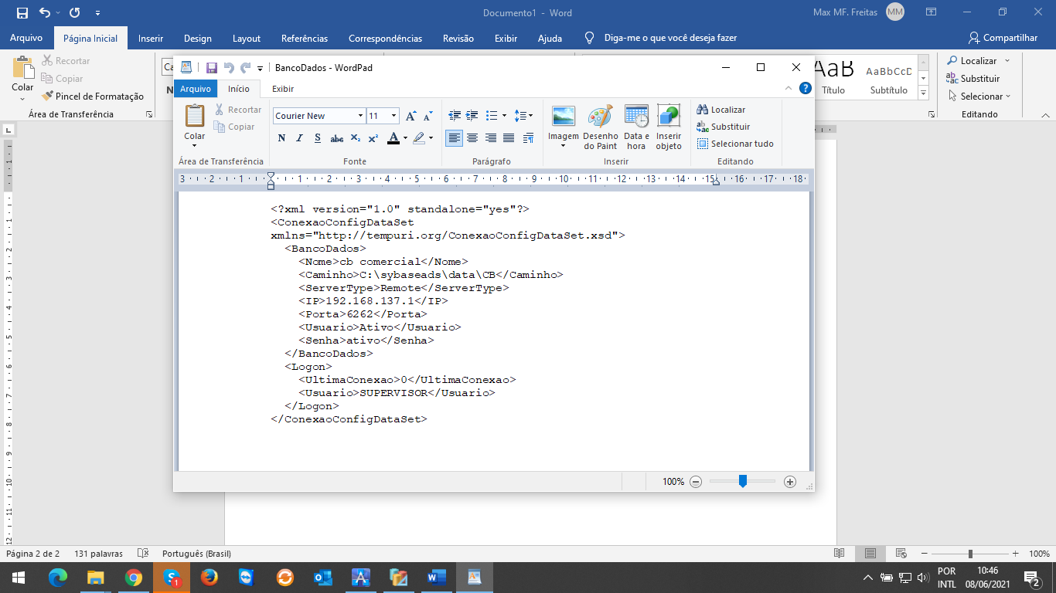

<Nome>**EmpresaMax**</Nome>

<Caminho>C:\**sybaseads\data\EmpresaMax**</Caminho>

1. Instalar a aplicação do ERP:
   1. APP ERP/SETUP: PEGAR O INSTALADOR DIRETO DO SITE JOGAR NA PASTA “**INSTAL** > **ERP**” E EXECUTA.

Obs.: caso os arquivos ‘’adsserver’’ da pasta Log e ‘’BancoDados’’ da pasta ERP sejam alterados deverá reinstalar o app ERP para atualizar os arquivos de instalação.